**BAŞLIK 12 PUNTO KOYU(BOLD),** **ORTALI, TIMES NEW ROMAN**

**Yazar Ünvanı, Adı ve SOYADI**

Üniversitesi Adı, E-Posta Adresi - Orcid No

**Yazar Ünvanı, Adı ve SOYADI**

Üniversitesi Adı, E-Posta Adresi - Orcid No

**Özet**

Metin, iki yana yaslı, Times New Roman, 10 punto olmalıdır. Özetlerde kaynak gösterimi yapılmayacaktır. Lütfen belirtilen şekil koşullarına uygun ve Word (.doc veya .docx) dosyası halinde gönderiniz. Pdf formatında gönderilen çalışmalar değerlendirmeye alınmayacaktır. Satır araları 1,5 aralıklı olmalıdır. Kenar boşlukları her yandan 2,5 cm olacak şekilde ayarlanmalıdır. Özet içerisinde şekil, tablo, resim yer almamalıdır~~.~~ Diğer yazarların e-posta adresleri çalışmanın künyesinde yer almalıdır. Sütunlara bölünmüş çalışmalar kabul edilmemektedir. Paragraf önce ve sonrası için 6 nk boşluk ayarlanmalıdır. Özet en az 150 en çok 250 kelimeyi aşmayacak şekilde yazılmalıdır.

**Anahtar Kelimeler:** En az 3 Anahtar Kelime yazılması gerekmektedir.

**TITLE BOLD, CENTRE, 12 PT, TIMES NEW ROMAN**

**Abstract**

The text should be justified, Times New Roman, 10 font size. References will not be cited in the abstracts. Please send it in Word (.doc or .docx) file in accordance with the specified format conditions. Studies sent in pdf format will not be evaluated. Line spacing should be 1.5 spaces. Margins should be 2,5 cm on all sides. Figures, tables, pictures should not be included in the abstract~~.~~. E-mail addresses of other authors should be included in the colophon of the study. Studies divided into columns are not accepted. A 6 nk. space should be set for before and after paragraphs. Abstract should be written in a minimum of 150 and maximum 250 words.

**Keywords**: At least 3 keywords must be written.

**KURALLAR:**

1. Tüm bildiriler (Türkçe ve İngilizce) bu yazım kuralları ile yazılmalıdır.
2. Türkçe çalışmalarda da mutlaka İngilizce özet ve İngilizce başlık yer almalıdır.
3. Özet dışındaki tüm metin **1,5 satır aralığı, 12 punto ve Times New Roman** karakteriyle yazılmalıdır.
4. Metinde başlık sınıflandırması rakamlarla yapılır**. 1, 1.1., 1.1.1.; 2., 2.1., 2.1.1., 3., 3.1., 3.1.1. gibi.** ‘

**Giriş**’ başlığına numara verilmeyecektir. Türkçe ve İngilizce ana başlık (**Times New Roman, 12 punto, bold ve ortalı**) hariç diğer tüm başlıkların **ilk harfleri büyük diğer harfleri küçük olacak şekilde, bold ve sola dayalı olarak** yazılmalıdır.

**Sonuç** kısmı da başlık sınıflandırmasına dâhil edilir. Otomatik başlık numarası verilmemesi gerekir, başlık numaraları normal metin gibi yazılmalıdır.

1. Çalışmaların tamamı benzerlik kontrolünden geçmesi gerekmektedir. Tam metinlerde benzerlik oranının %20’i geçmesi halinde çalışma geri iade edilmektedir
2. Çalışmanın alt orta kısımda olmak üzere sayfa numarası belirtilmelidir. Metnin içinde ve başlıklarda paragraf girintisi olmamalıdır.
3. Metinde kaynaklara atıfta bulunurken yazarların soyadı, yayın tarihi ve gerektiği durumda sayfa bilgisi kullanılmalıdır.
4. Kaynak, **“Kaynakça”** başlığı altında ve yeni bir sayfadan başlamak üzere yazılmalıdır. Kaynaklar yazılırken yazarların tümünün adları verilmelidir. Araştırmacı çalışmasında kullandığı kaynakları **yazar soyadlarının alfabetik sırasına göre** yazmalıdır. Her kaynağın yazımında birinci satır hariç diğer tüm satırları 1 cm içeriden yazılır. Aynı yazarın birden fazla eserine gönderme yapıldığında kaynaklar basım yılına göre eskiden yeniye doğru verilir. Yazarın aynı tarihli birden fazla yayını varsa, yayın tarihi yanına a, b gibi harfler konarak kaynaklar birbirinden ayrılır. Makalelerde makalenin yayınlandığı kaynaktaki başlangıç ve bitiş sayfa numarası (numaraları) verilmelidir.
5. Birden fazla yazar varsa, son yazarı yazmadan önce “&” kullanılmalıdır.
6. Bildiri içinde kullanılacak fotoğraflar JPEG formatında (300dpi) olmalıdır.
7. Fotoğraf, resim, görsel gibi benzer kullanımlar “**Şekil**” olarak belirtilmelidir.
8. **Tablo ve Görsellerin** açıklamaları **11** Punto olarak yazılmalıdır.
9. Tablo başlıkları tablonun üzerine, Şekil başlıkları ise şekillerin altına yazılmalıdır.
10. Aşağıda örnek tablo ve şekil gösterimleri paylaşılmaktadır;

**Örnek Tablo Gösterimi**

Tablo 1. Tablo Başlığı Tablonun Üzerine Yazılmalıdır

|  |  |
| --- | --- |
| Xxxxxxxx | Xxxxxxx |
| Xxxxxxx | Xxxxxxxx |

**Kaynak:** (ICOFESP, 2024)

**Örnek Şekil Gösterimi**

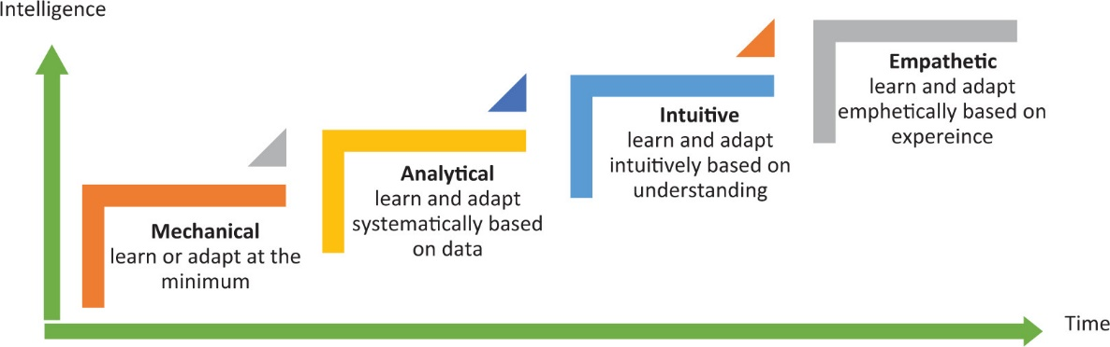

Şekil 1. Şekil Başlıkları Şeklin Altına Yazılmalıdır (Kaynak, 1999).

**Kaynakça \***

## 1. Doi Numaralı Dergi makalesi

Grady, J. S., Her, M., Moreno, G., Perez, C., & Yelinek, J. (2019). Emotions in storybooks: A comparison of storybooks that represent ethnic and racial groups in the United States. Psychology of Popular Media Culture, 8(3), 207–217. <https://doi.org/10.1037/ppm0000185>

## 2. Doi Numarası Olmayan Dergi Makalesi

Asar, R. & Çelikten, Y. (2016). Shadowing a woman administrator: A Turkish case. Universal Journal of Management, 4(11), 607-614.

## 3. Popüler Dergi Makalesi

Özbaşaran-Dede, N. (2008, Kasım). Küresel iklim savaşçıları: Solucanlar. Bi­lim ve Teknik, 492, 11-13.

## 4. Tek yazarlı kitap

Balcı, A. (2005). Açıklamalı eğitim yönetimi terimleri sözlüğü. Tek Ağaç.

## 5. Çok yazarlı kitap

Başaran, İ. E. & Çınkır, Ş. (2011). Türk eğitim sistemi ve okul yönetimi. Ekinoks Yayınevi.

## 6. Editörlü kitap

Kesharwani, P. (Ed.). (2020). Nanotechnology based approaches for tuberculosis treatment. Academic Press.

## 7. Editörlü kitapta bölüm

Dönmez, B. (2013). Motivasyon. S. Özdemir (Ed.), Eğitim yönetiminde kuram ve uygulama içinde (s. 185-229). Pegem Akademi.

## 8. Ansiklopedi veya Sözlük

Sadie, S. (Ed.). (1980). The new Grove dictionary of music and musicians (6th ed., Vols. 1-20). MacMillan.

## 9. Gazete

Hitts, P. J. (16 Şubat 1999. In forecasting their emotions, most people flunk out. New York Times. [http://www.nytimes.com](https://www.nytimes.com/)

## 10. Bildiri

Karadağ, E.& Öney, A. (2006, Eylül). Okul yöneticilerinin stres düzeyleri­nin öğretmenlerinin stres düzeylerine etkisinin incelenmesi. 14. Ulusal Psikoloji Kongresi’nde sunulan bildiri. Hacettepe Üniversitesi Psikoloji Bölümü, Ankara.

**11. Web Sayfası**

***Tarihi olan web sayfası***

Monaghan, E. (2019, December 10). 5 reasons modern slavery at sea is still possible in 2019. Greenpeace. <https://bit.ly/2PIXjqc>

***Tarihi olmayan web Sayfası***

Athletics New Zealand. (n.d.). Form a new club. <http://www.athletics.org.nz/Clubs/Starting-a-New-Club>

***\*Kaynakçada yer alacak olan tüm çalışmalar*** *APA 7’ye uygun olacak şekilde düzenlenmelidir.*